CONTRACT DE COMODAT
27 Iulie 2015
Părţile:
Dl. BALOI STEFAN cu domiciliul in Bucuresti. Bd. Timisoara, nr. 63 bl. OD8, sc. 4, et. 7, ap. 152, Sect.6, identificat cu CI, seria RX, nr. 565767, CNP 1610413400275, în calitate de proprietar (denumit în cele ce urmează “Proprietarul” sau “Comodantul”),
şi
CLOUDIFIER S.R.L. cu sediul in Bucuresti Sector 2, Iancu Capitanu, Nr.38, Ap.3, camera 2, Mansarda, inmatriculata la Registrul Comertului sub nr. J40/3943/31.03.2015, CUI 34311168, avand cont bancar deschis la Unicredit Tiriac, Cont: RO44BACX0000001126471001, reprezentata prin administrator, doamna Ghiță Patricia Elisabeta, în calitate de comodatar (numit în cele ce urmează “Societatea” şi/sau “Comodatarul”)
au încheiat prezentul contract de comodat (“Contractul”), în următoarele condiţii:
- Obiectul prezentului contract îl constituie remiterea de către Comodant, spre folosinţa exclusivă şi gratuită a Comodatarului, a unei camere, şi anume camera 1- Apartament 3 (denumită în cele ce urmează “Spaţiul”) din imobilul situat în Bucuresti, Str. Iancu Capitanu, nr 38.
- Prezentul contract se încheie pe o perioadă de 8 (opt) ani cu începere de la data depunerii proiectului.
- Contractul este valid din momentul semnării şi intră în vigoare la data la care proiectul cu titlul PLATFOMA DE MIGRARE AUTOMATIZATA IN CLOUD A APLICATIILOR SI SISTEMELOR INFORMATICE CLASICE Cloudifier.NET este selectat pentru finanţare. În caz contrar, contractul este reziliat de plin drept, fără nicio formalitate prealabilă
- Comodatarul va utiliza Spaţiul exclusiv în scopul desfasurarii activitatilor pentru implementarea proiectului cu titlul: PLATFOMA DE MIGRARE AUTOMATIZATA IN CLOUD A APLICATIILOR SI SISTEMELOR INFORMATICE CLASICE Cloudifier.NET. La sfârşitul perioadei prevăzute la Art. 2 de mai sus, Comodatarul va preda Comodantului Spaţiul în bună stare, liber de orice bunuri.
- Comodantul se obligă să asigure folosinţa utilă şi liniştita a Spaţiului, liberă şi nestingherită pe toată perioada Contractului şi să suporte taxele şi impozitele datorate ca urmare a deţinerii în proprietate a imobilului.
- Comodatarul se obligă să suporte toate cheltuielile datorate folosinţei Spaţiului.
- Proprietarul nu va avea niciun drept cu privire la bunurile achiziţionate din finanţare, renunţând astfel la orice drept de retenţie, gaj, preemţiune şi se va abţine de la orice acţiune sau inacţiune care ar putea face improprie utilizarea bunurilor pentru activităţile din proiect sau prin care să împiedice bună desfăşurare a activităţilor proiectului cu titlul PLATFOMA DE MIGRARE AUTOMATIZATA IN CLOUD A APLICATIILOR SI SISTEMELOR INFORMATICE CLASICE Cloudifier.NET.
- Prezentul contract va înceta în oricare dintre următoarele cazuri:
(a) Prin ajungere la termen în măsura în care părţile nu înţeleg să îl reînnoiască;
(b) În cazul în care oricare dintre părţi nu îşi respectă obligaţiile asumate; sau
(c) Prin acordul părţilor.
- Legea aplicabilă acestui Contract este legea română. Eventualele litigii ivite în legatură cu interpretarea sau executarea Contractului vor fi soluţionate pe cale amiabilă şi, dacă aceasta nu este posibil, vor fi deduse spre soluţionare instanţelor competente.
- Modificarea clauzelor prezentului contract se poate face numai cu acordul scris al ambelor părţi.
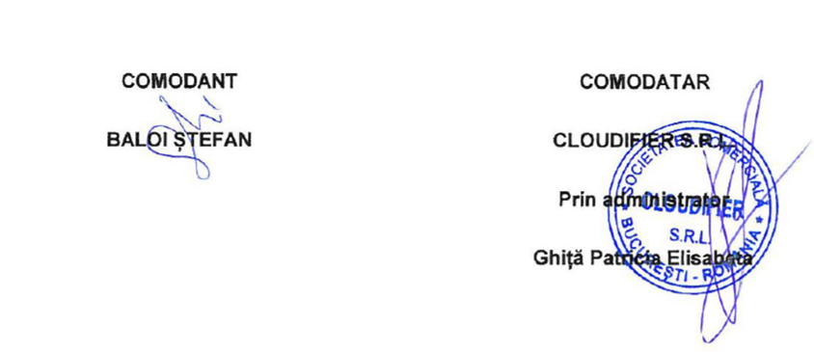
Prezentul contract s-a încheiat astăzi, 27 Iulie 2015, în 4 (patru) exemplare, câte unul pentru fiecare parte contractantă, unul pentru Administraţia Financiară şi unul pentru a fi depus la Registrul Comerţului

